2022年度固定资产清查操作指南

第一部分 资产管理手机APP下载
一． 安卓版手机下载
1. 登录资产管理处主页，点“资产管理平台”（或者通过学校OA系统）进入固定资产管理系统，如下图。
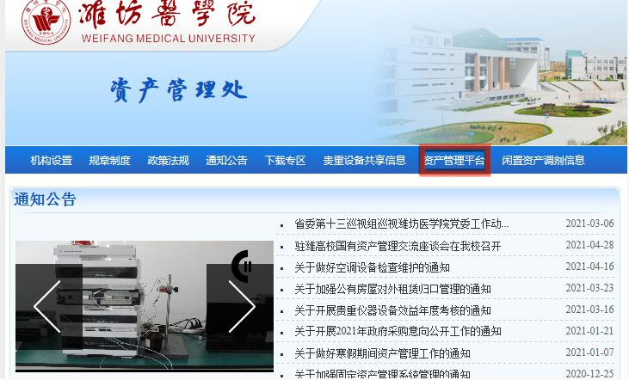
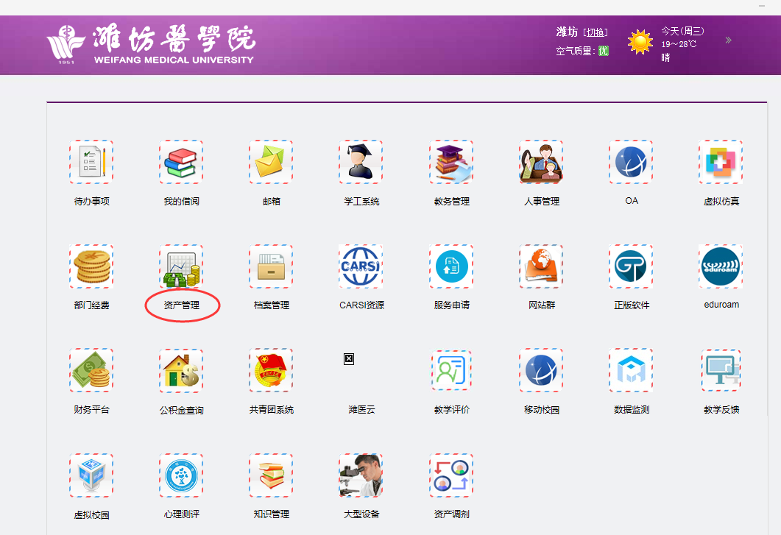2.登入系统，账号为工号，密码为Zcgl@8462559(通过“智慧校园”系统可直接登录系统），如下图。
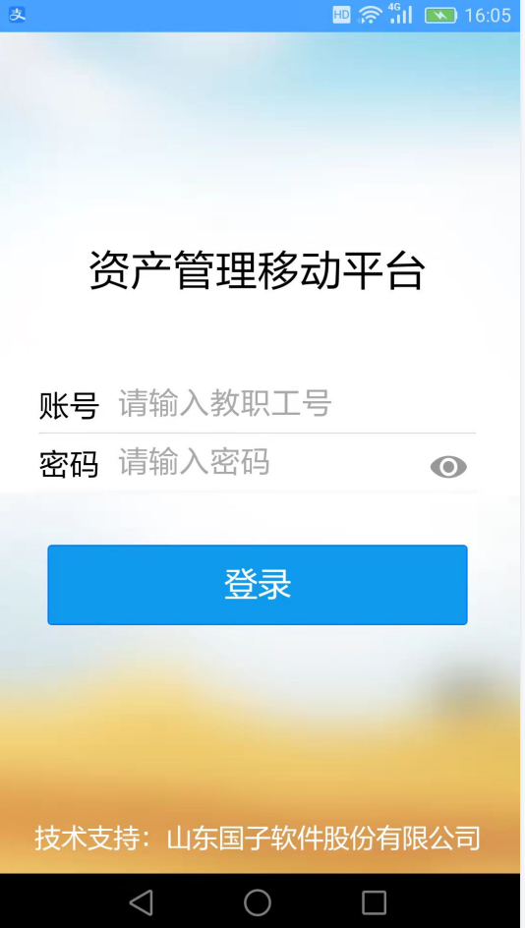
3.鼠标移至页面右上角的手机图案上面，弹出一个下载二维码，用手机浏览器扫码下载安装，安装完成后，即可在手机屏幕上出现“”图标，如下图（注意：下载手机端时要连校园内网）。
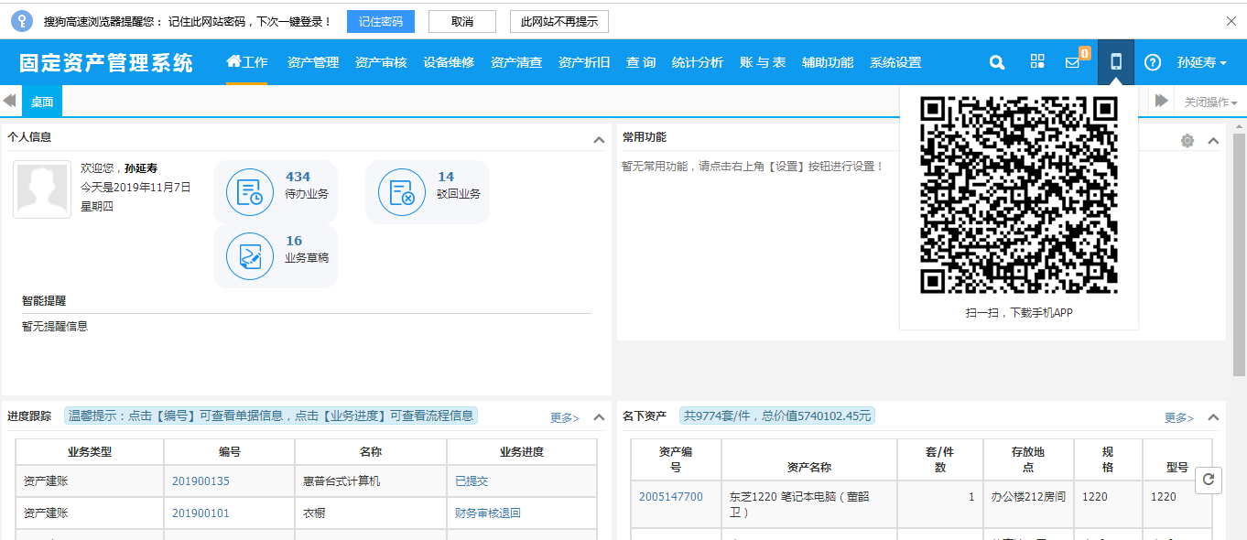
4.修改登录密码，登录系统后点击右上角，修改当前登录人的密码，密码设置要求为大小写字母、数字及特殊数字混合且长度大于8位。
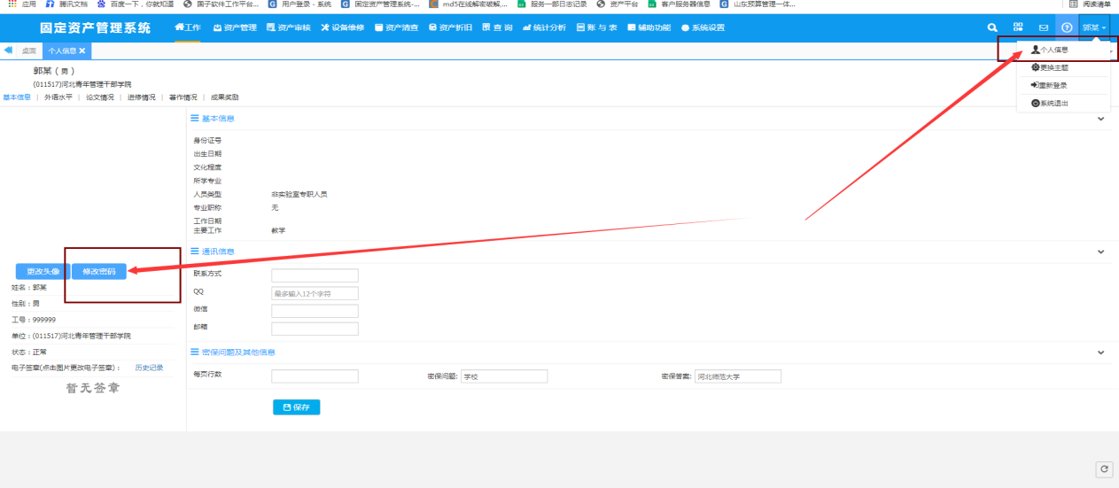
- 苹果版手机下载
通过App Store应用商店，搜索“潍医资产”下载，如下图。
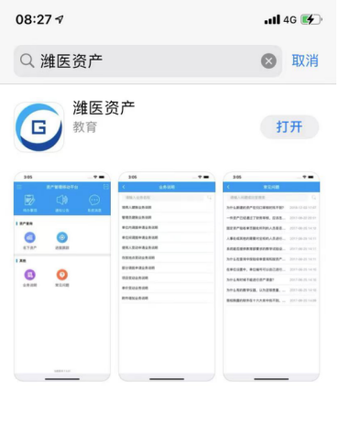

第二部分 资产清查
固定资产清查窗口分为左右两部分，左边是以当前单位为根节点的单位树，右边是被选定单位的所有被清查的固定资产信息，如图所示。
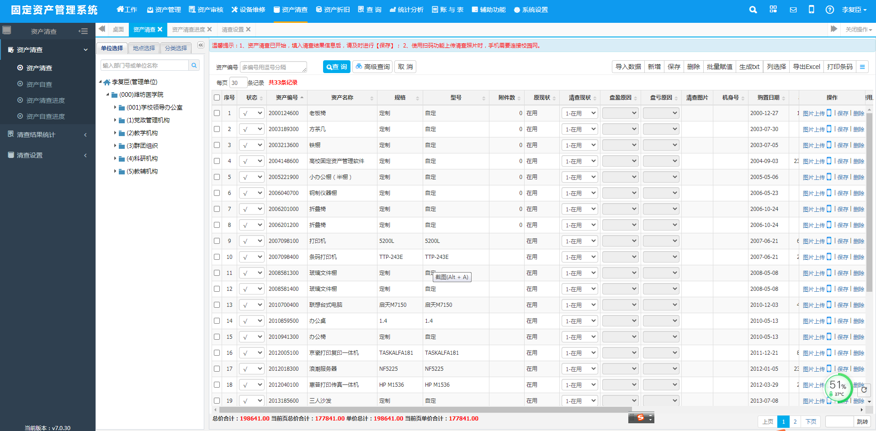

右侧的数据窗口显示了当前单位的所有固定资产及目前的清查状态。窗口的第一列数据即清查“状态”共有四种状态：为尚未清查；为已清查正常，账、物相符；为盘亏，有账无物；为盘盈，有物无账。
清查步骤：
一．手机APP盘点
利用手机条码扫描器读入某资产的条形码或二维码编码号，标记该资产清查正常，资产编号前面的状态显示为，表示该资产已清查且正常。

1.点击手机上的APP“”图标，以账号为工号，密码为Zcgl@工号登入“资产管理移动平台”，如下图。

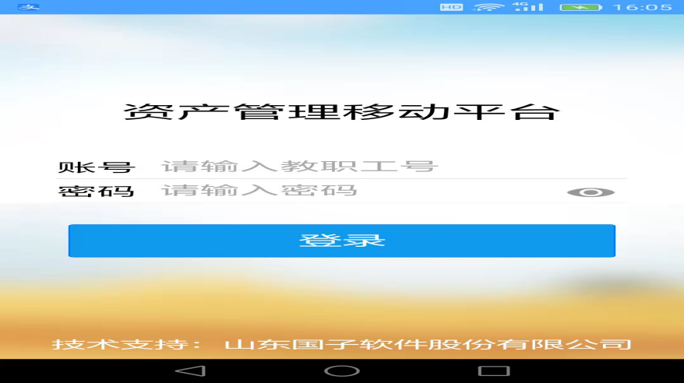

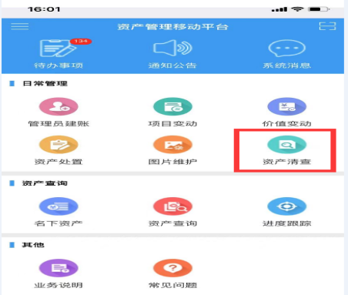
2.进入“资产管理移动平台”页面

3.点击首页的“资产清查”按钮进入资产清查界面

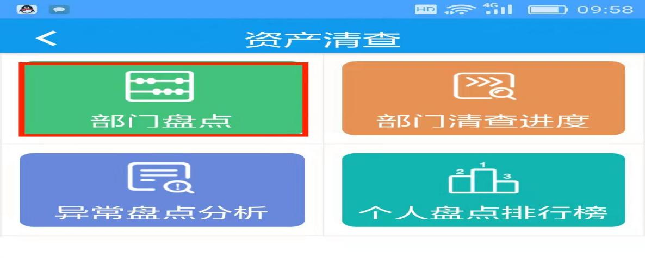

4.点击“部门盘点”按钮进入资产盘点界面，部门盘点界面展示了本部门的资产总数以及资产总价值，点击右上角的“资产清查”按钮即可对资产进行清查操作，如下图。

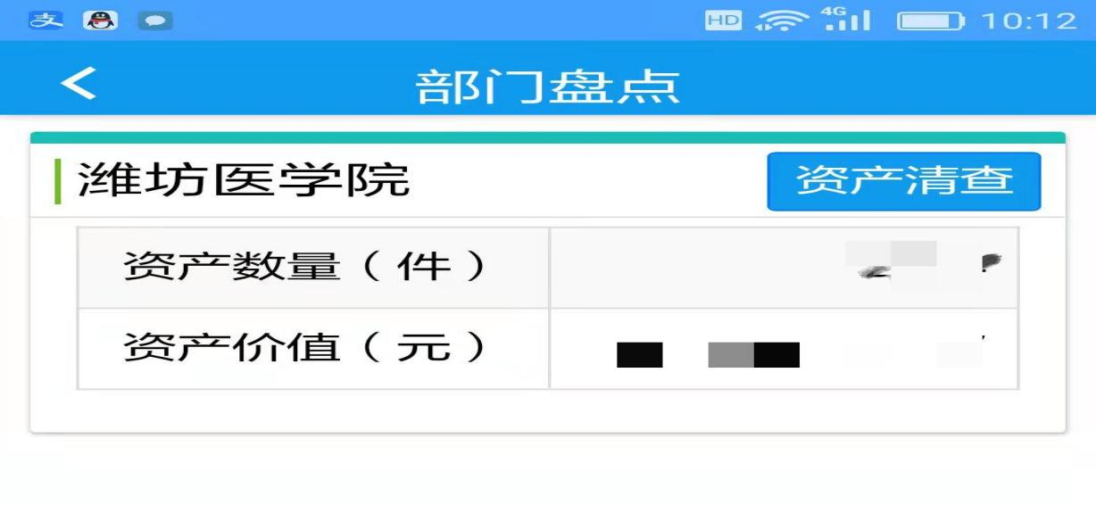
5.点击“扫描资产”便可进行扫码操作，扫描资产二维码可展示资产信息。
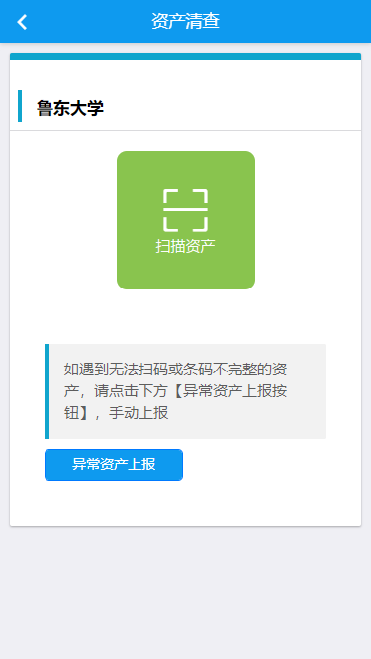 6.扫码出现该资产主要信息，其中，“清查状态”有在用、未使用、不需用、不能使用四个选项，核实资产实际状态，核选后，点“提交-确认”成功，该资产即清查完毕。
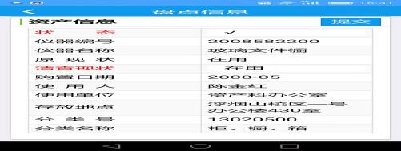
7.提交成功，系统中相应的资产资产编号前面的状态显示为，清查状态为等，如下图。
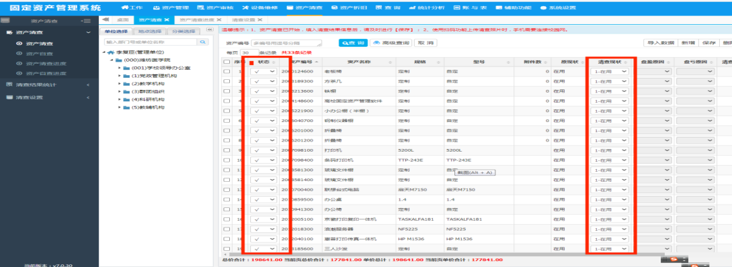
8.扫描出现异常资产，需按日常流程在资产系统中进行变更，“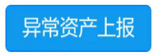”功能因资产信息维护复杂，暂不使用。
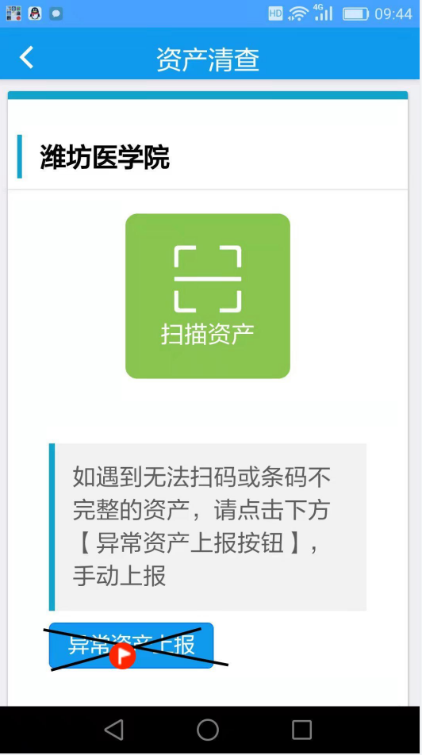
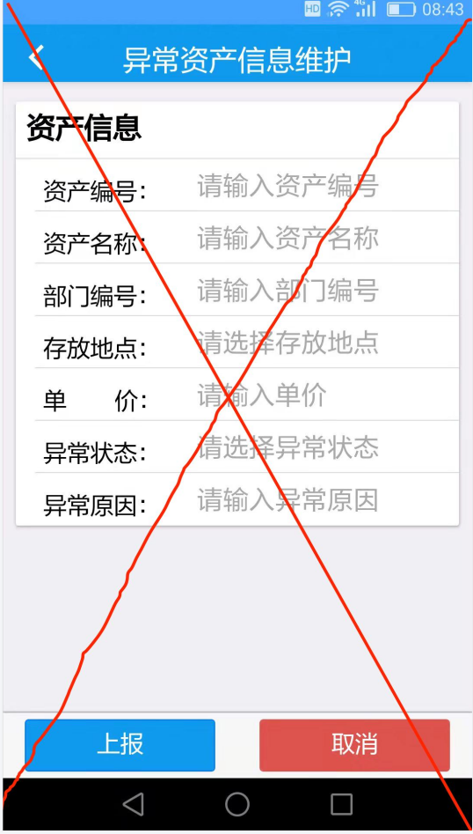
9.如遇已盘点过的资产，则显示“该资产已盘点过！”的提示，如下图。
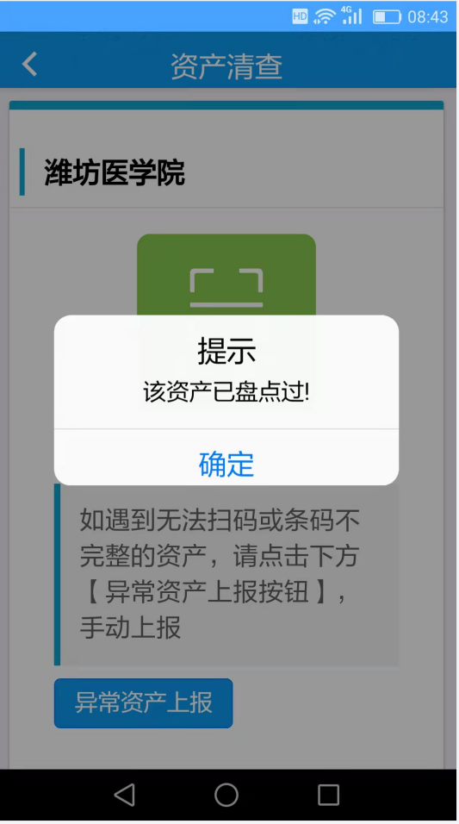

10.如遇到无法扫码或条码不完整的资产，可到资产管理处重新打印资产标签，正确黏贴后再重新扫码。
二．资产补查核实

对盘亏、无法扫码等没有查到的资产，需通过“固定资产管理系统”资产清查模块，手工完成。

1.从资产管理处主页，点“资产管理平台”（或者通过学校OA系统）以资产管理员账号登入“固定资产管理系统”。点击“资产清查”-“资产清查”，如下图。

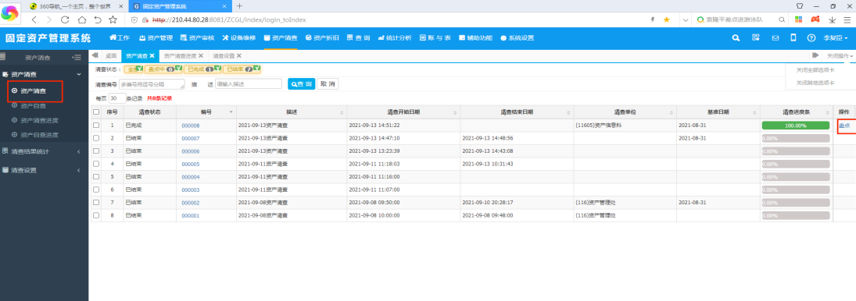

2.点击右侧“盘点”，显示固定资产清查窗口，窗口分为左右两部分，左边是以当前单位为根节点的单位树，右边是被选定单位的所有被清查的固定资产信息。其中，资产编号前面的状态显示为的为清查完成的资产，显示的为尚未清查资产，如下图。

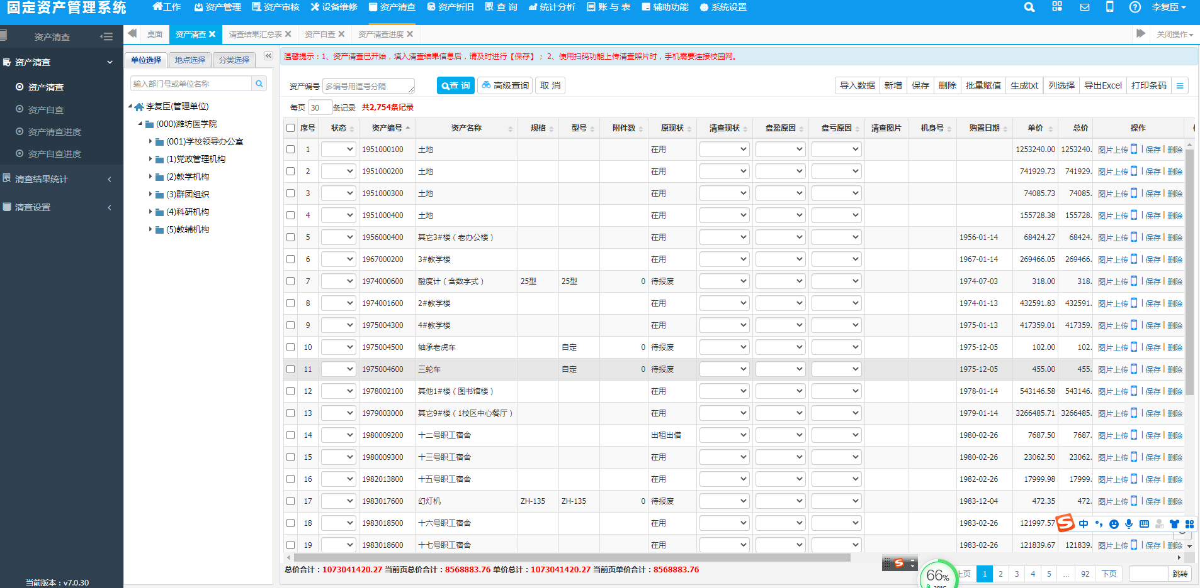

3.对尚未清查资产进行核实补查。对清查核实的资产，需将该资产资产编号前面的状态选为，同时将“清查状态”选为；属于属盘亏资产，需将该资产资产编号前面的状态选为，同时须选填“盘亏原因”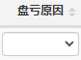。

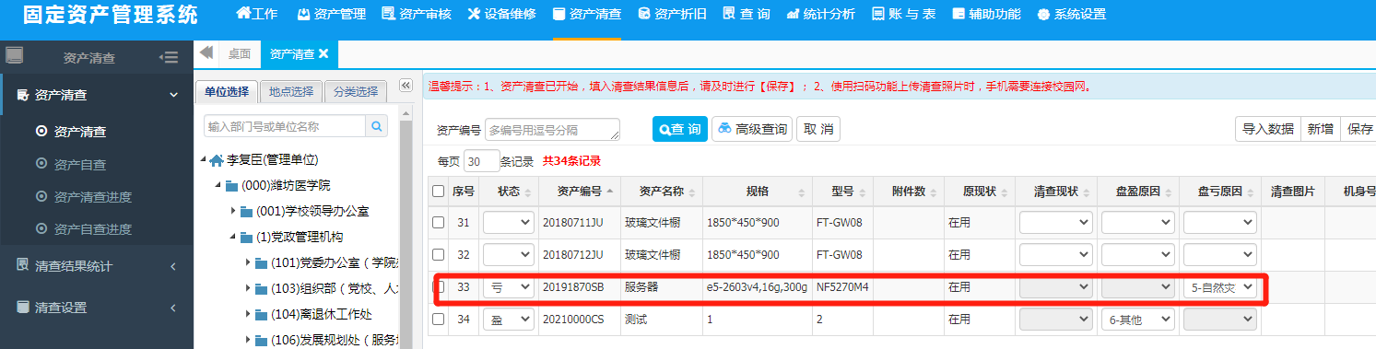

4.属于盘盈资产，需点击菜单栏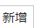添加资产，按要求录入资产信息，填写完毕，点击右侧栏的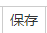按钮，对清查信息进行保存，如下图。

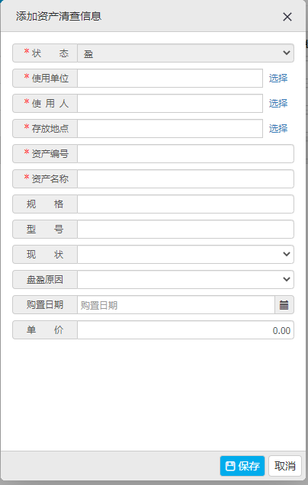因”
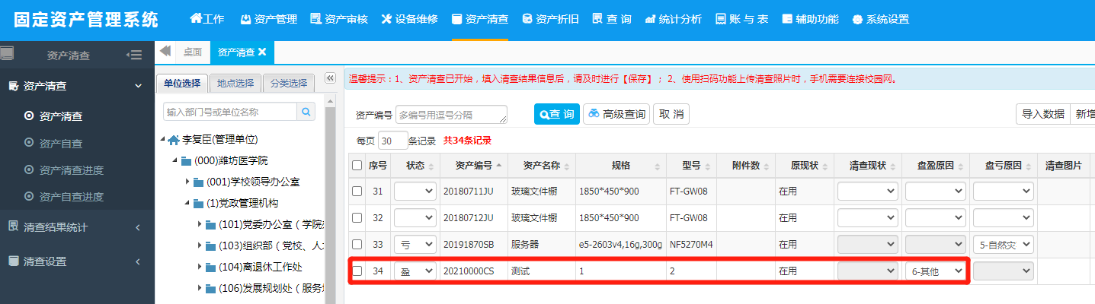

三.部门清查进度
部门清查进度界面展示了所有部门的清查进度，以百分比的形式展示。
进入资产清查进度页面，点击，资产清查进度情况。
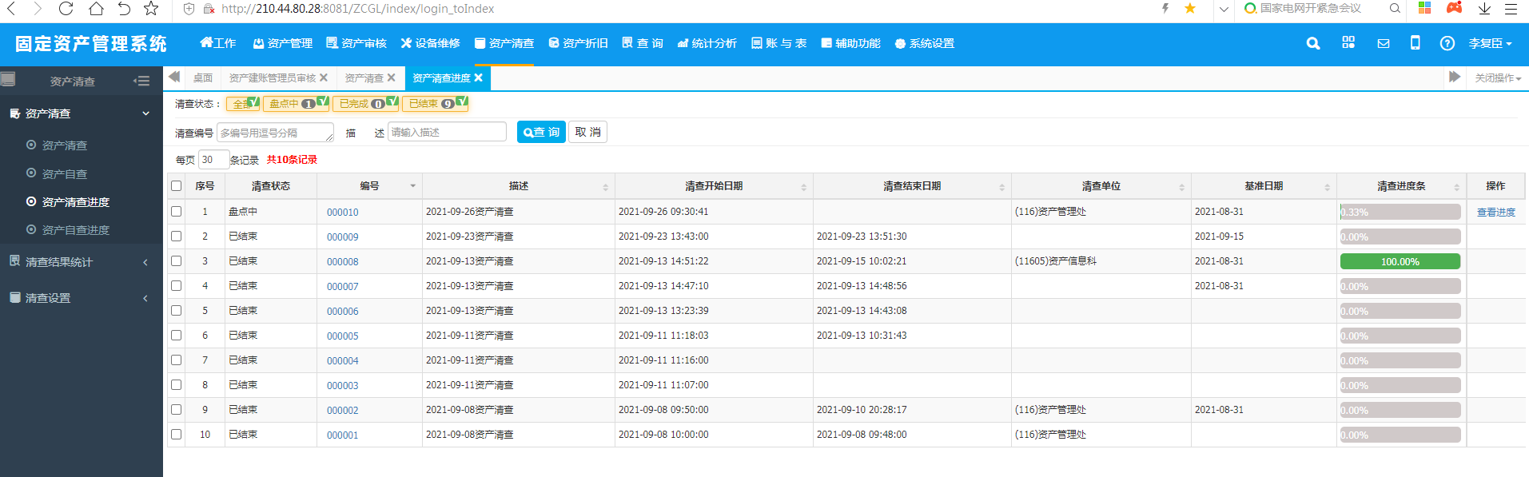

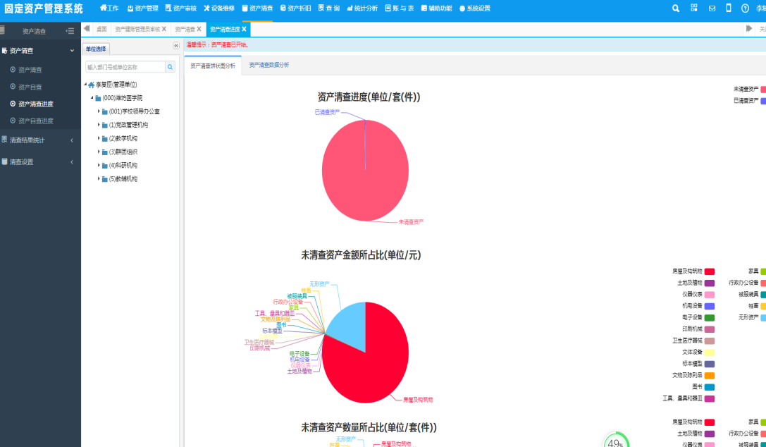
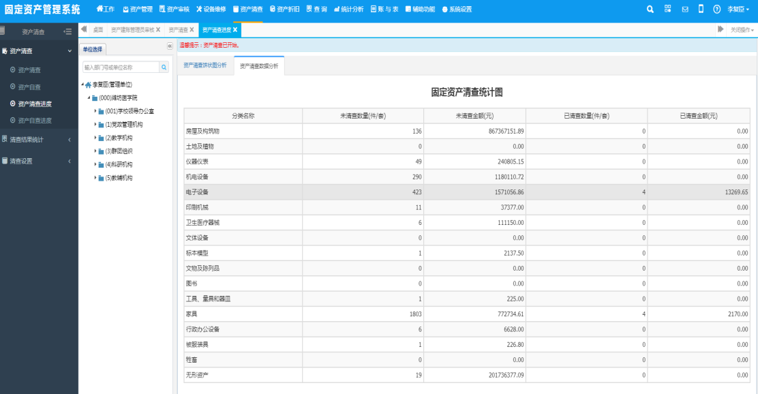
四．资产清查结果统计
全部资产清查结束，进入“清查结果统计”，生成生成“盘盈资产明细表”“盘亏资产明细表”“清查结果汇总表”“盘盈资产明细表”“正常资产明细表”，并打印纸质表格，按要求签章报审。
